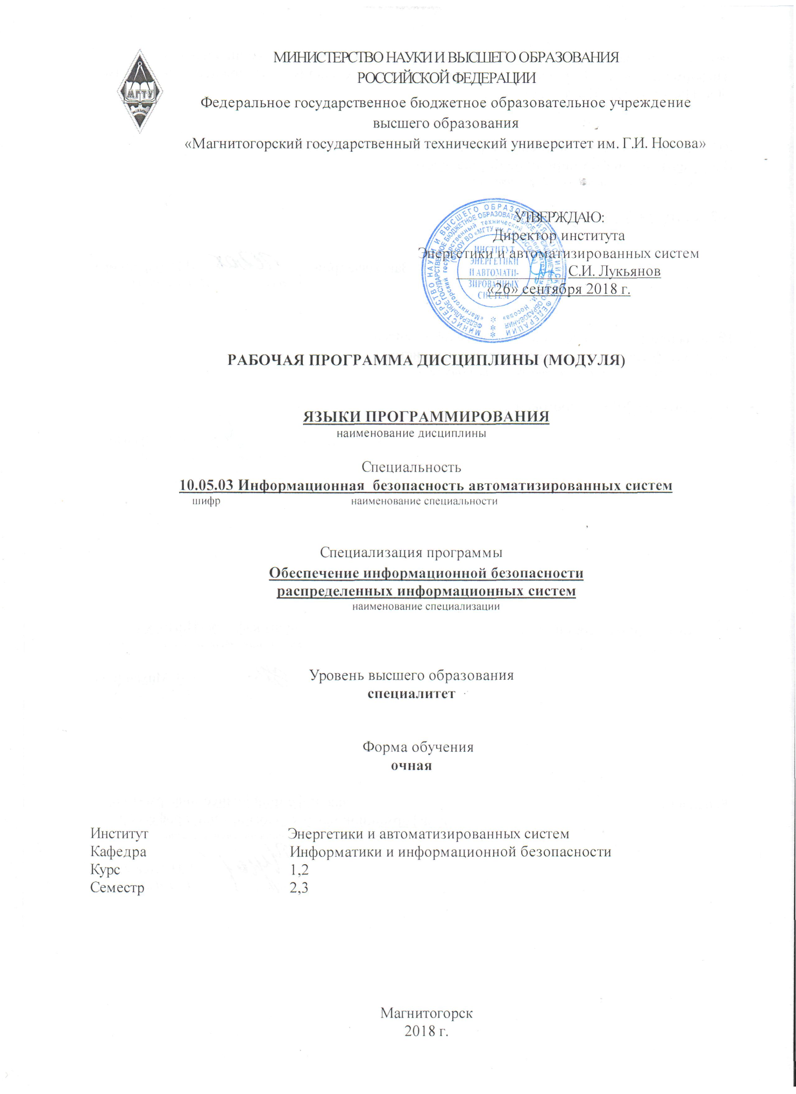

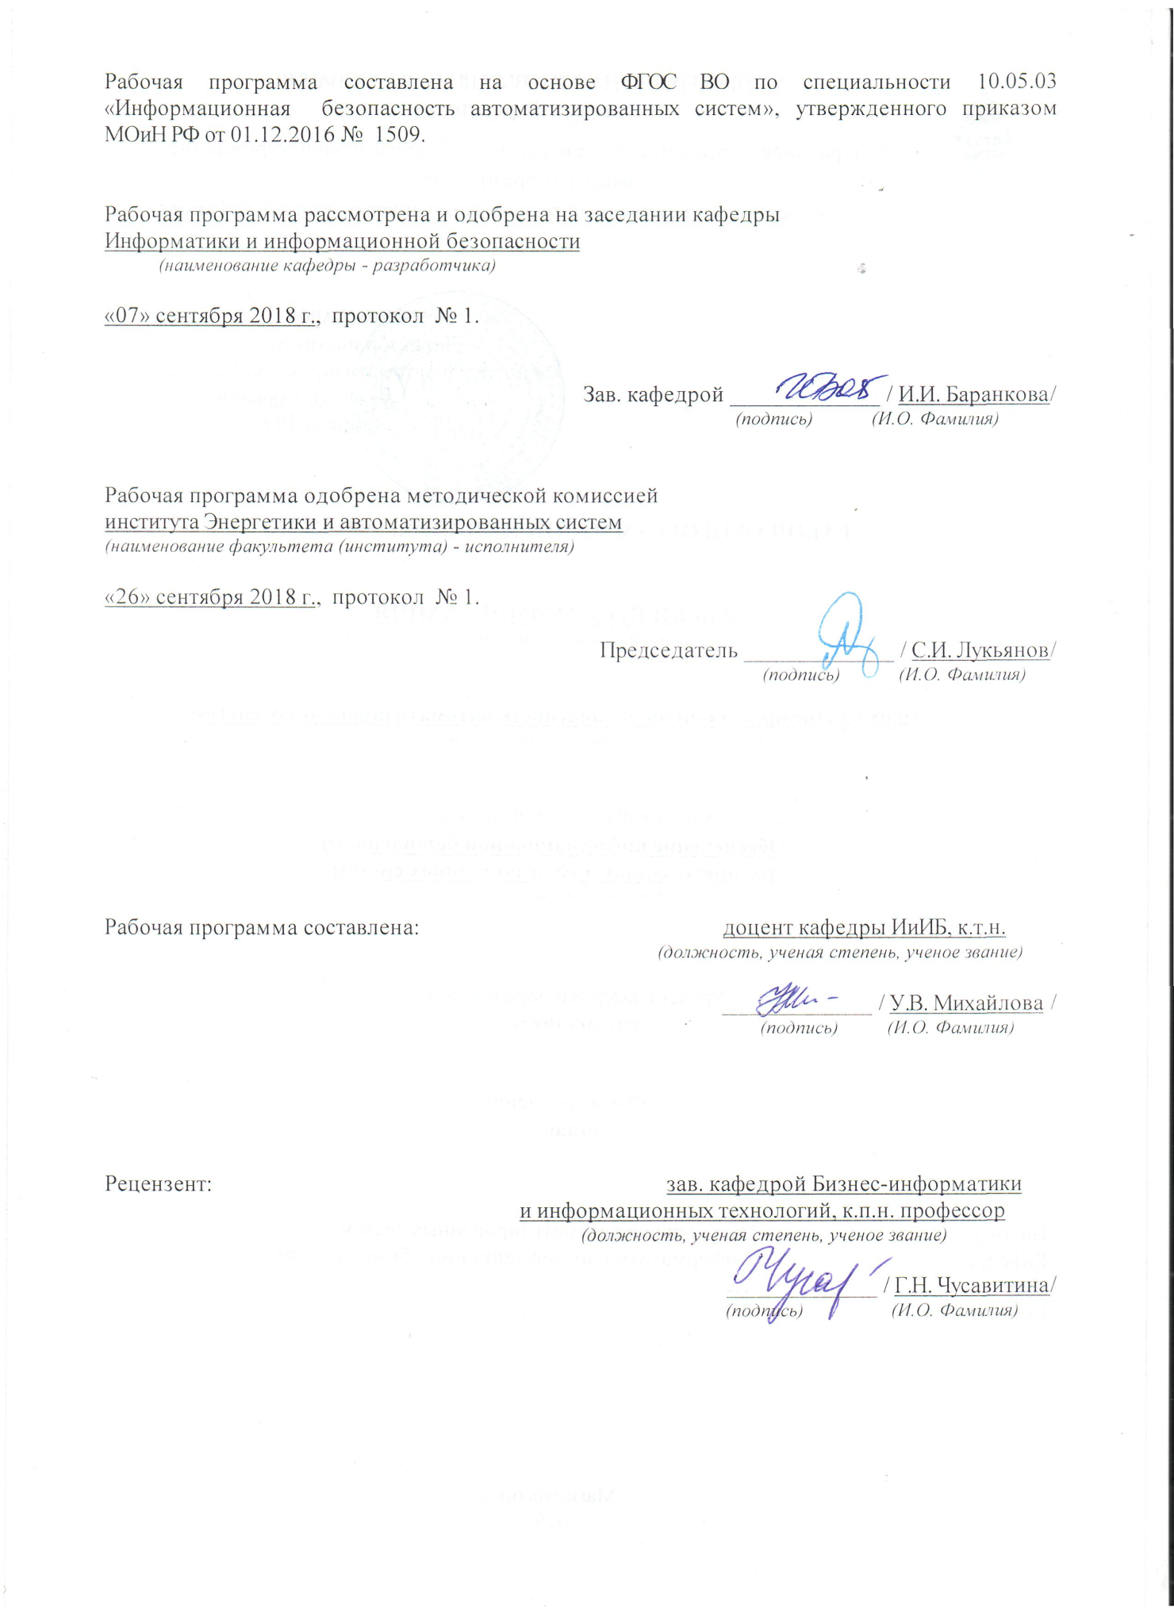

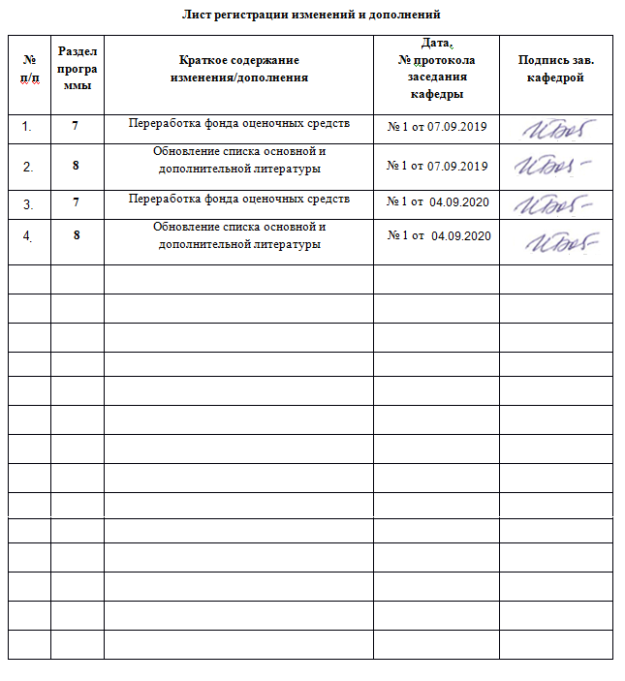

1. **Цели освоения дисциплины**

Целью дисциплины «Языки программирования» является изучениеязыков программирования высокого уровня и формирования у обучающихся навыков их практического примененияв соответствии с требованиями ФГОС ВО по специальности «Информационная безопасность автоматизированных систем».Дисциплина «Языки программирования» рассматривает основные подходы к проектированию программных средств, освоению методологий структурного и объектно-ориентированного программирования, а также методов тестирования и отладки программ.

1. **Место дисциплины в структуре ООП подготовки специалиста**

Дисциплина «Языки программирования»входит вцикл дисциплинБ1.Б.20образовательной программы по специальности 10.05.03Информационная безопасность автоматизированных систем.

Успешное усвоение материала предполагает знание обучающимися основных положений курсов «Информатика» и «Организация ЭВМ и вычислительных систем».

Дисциплина является предшествующей для изучения дисциплин: «Технологии и методы программирования»,«Управление информационной безопасностью» «Моделирование угроз информационной безопасности», «Моделирование систем и процессов защиты информации», «Криптографические методы защиты информации» и др.

1. **Компетенции обучающегося, формируемые в результате освоения дисциплины**

В результате освоения дисциплины «Языки программирования» обучающийся должен обладать следующими компетенциями:

| **Структурный элемент  компетенции** | | **Планируемые результаты обучения** |
| --- | --- | --- |
| **ПК-10 -** способностью применять знания в области электроники и схемотехники, технологий, методов и языков программирования, технологий связи и передачи данных при разработке программно-аппаратных компонентов защищенных автоматизированных систем в сфере профессиональной деятельности. | | |
| *Знать:* | *Способы разработки сложного программного обеспечения.*  *Эффективные способы реализации структур данных и конкретных алгоритмов при решении различных задач.*  *Требования, предъявляемые к разработке внешних спецификаций, для разрабатываемого программного обеспечения.* | |
| *Уметь:* | *Планировать разработку сложного программного обеспечения.*  *Проводить выбор эффективных способов реализации структур данных и конкретных алгоритмов при решении различных задач.*  *Формировать требования и разрабатывать внешние спецификации для разрабатываемого программного обеспечения.* | |
| *Владеть:* | *Навыками разработки типового программного обеспечения.*  *Навыками разработки внешней спецификации для разрабатываемого программного обеспечения.*  *Навыками разработки сложного программного обеспечения.* | |
| ОПК-3 - способностью применять языки, системы и инструментальные средства программирования в профессиональной деятельности. | | |
| *Знать:* | *Общие принципы построения современных языков программирования высокого уровня.*  *Общие принципы использования современных языков программирования высокого уровня.*  *Язык программирования высокого уровня (объектно-ориентированное программирование).* | |
| *Уметь:* | *Реализовывать основные структуры данных и базовые алгоритмы средствами языков программирования.*  *Проводить комплексное тестирование и отладку программных систем.*  *Работать с интегрированной средой разработки программного обеспечения.*  *Использовать шаблоны классов и средства макрообработки.*  *Использовать динамически подключаемые библиотеки.*  *Проектировать структуру и архитектуру программного обеспечения с использованием современных методологий и средств автоматизации проектирования программного обеспечения.*  *Проектировать и кодировать алгоритмы с соблюдением требований к качественному стилю программирования.* | |
| *Владеть:* | *Навыками реализации основных структур данных и базовых алгоритмов средствами языков программирования.*  *Навыками работы с интегрированной средой разработки программного обеспечения.*  *Навыками проектирования программного обеспечения с использованием средств автоматизации.* | |

1. **Структура и содержание дисциплины**

*Общая трудоемкость дисциплины составляет 9 зачетных единиц 324 акад. часа, в том числе:*

– контактная работа – 221 акад. часов:

– аудиторная – 211 акад. часов;

– внеаудиторная – 10,1 акад. часов;

– самостоятельная работа – 31,6 акад. часов;

– подготовка к экзамену – 71,4 акад. часа.

Форма аттестации: 2 семестр – Экзамен, 3 семестр – Экзамен и КР.

|  |  |  |  |  |  |  |  |  |
| --- | --- | --- | --- | --- | --- | --- | --- | --- |
| **Раздел**  **дисциплины** | | **Аудиторная контактная работа (в акад. часах)** | | | **Самостоятельная работа (в акад. часах)** | **Вид самостоятельной работы** | **Формы текущего контроля успеваемости и промежуточной аттестации** | **Код и структурный элемент компетенции** |
| **Лекции** | **Практические занятия** | **Семестр** |
| **Раздел 1** | **Тема 1.1.** Структурное программирование. Модульное программирование. Объектно-ориентированное программирование. | **3** | **2/ 2И** | **2** | **0,3** | Самостоятельное изучение учебной инаучно литературы, работа с материалами образовательного портала и ЭБС. Подготовка к тестированию. | **Т-1** | ОПК-3-з |
| **Методики разработки программ** | **Тема 1.2.** Стандарты построения блок-схем. Представление типовых алгоритмов в виде блок-схем. Среда программирования. | **3** | **2/ 2И** | **2** | **1** | Самостоятельное изучение учебной инаучно литературы, работа с материалами образовательного портала и ЭБС. Подготовка к АКР. | **АКР-1** | ОПК-3-з, ПК-10-з |
| **Раздел 2**  **Языки программирования** | **Тема 2.1.** Классификация языков программирования. | **3** | **2/ 2И** | **2** | **1** | Самостоятельное изучение учебной инаучно литературы, работа с материалами образовательного портала и ЭБС. Подготовка к тестированию. | **Т-2** | ОПК-3-з, ПК-10-з |
| **Тема 2.2**. Платформа .NET. Концепция языка программирования C#. | **3** | **2/ 2И** | **2** | **1** | Самостоятельное изучение учебной инаучно литературы, работа с материалами образовательного портала и ЭБС. Подготовка к тестированию. | **Т-3** | ОПК-3-з, ПК-10-з |
| **Тема 2.3** Среда быстрой разработки приложений Visual Studio. | **3** | **2/ 2И** | **2** | **1** | Самостоятельное изучение учебной инаучно литературы, работа с материалами образовательного портала и ЭБС. Подготовка к АКР. | **АКР-2** | ОПК-3-з, ПК-10-з |
| **Раздел 3**  **Основы языка программирования C#.** | **Тема 3.1.** Структура программы C#. Типы данных. Создание консольных приложений. | **3** | **4** | **2** | **2** | Самостоятельное изучение учебной инаучно литературы, работа с материалами образовательного портала и ЭБС. Подготовка к АКР. | **АКР-3** | ОПК-3-зув, ПК-10-зув |
| **Тема 3.2.**Функции и процедуры. Математические вычисления. | **3** | **10/ 4И** | **2** | **3** | Самостоятельное изучение учебной инаучно литературы, работа с материалами образовательного портала и ЭБС. Подготовка к АКР. | **АКР-4** | ОПК-3-зув, ПК-10-зув |
| **Тема 3.3.**Условный оператор. Оператор выбора. | **3** | **10/ 5И** | **2** | **3** | Самостоятельное изучение учебной инаучно литературы, работа с материалами образовательного портала и ЭБС. Подготовка к АКР. | **АКР-5** | ОПК-3-зув, ПК-10-зув |
| **Тема 3.4.** Операторы цикла. | **6** | **10/ 6И** | **2** | **3** | Самостоятельное изучение учебной инаучно литературы, работа с материалами образовательного портала и ЭБС. Подготовка к АКР. | **АКР-6** | ОПК-3-зув, ПК-10-зув |
| **Тема 3.5.** Массивы и строки. Создание форм. Элементы управления форм для работы с массивами. | **4** | **7/ 5И** | **2** | **4** | Самостоятельное изучение учебной инаучно литературы, работа с материалами образовательного портала и ЭБС. Подготовка к АКР. | **ИДЗ-1** | ОПК-3-зув, ПК-10-зув |
|  | **Итого по семестру** | **34** | **51/ 30И** | **2** | **19,3** | Самостоятельное изучение учебной инаучно литературы, работа с материалами образовательного портала и ЭБС. | **Экзамен** | ОПК-3-зув, ПК-10-зув |
|  | **Подготовка к экзамену** |  |  |  | **35,7** | Подготовка к экзамену. |  |  |
| **Раздел 4**  **Организация взаимодействия приложения с пользователем** | **Тема 4.1.**Перехват и обработка ошибок. Обработка особых ситуаций. | **3** | **5** | **3** | **0,3** | Самостоятельное изучение учебной инаучно литературы, работа с материалами образовательного портала и ЭБС. Подготовка к АКР. | **АКР-1** | ОПК-3-зув, ПК-10-зув |
| **Тема 4.2.**Обработка диалога с пользователем. | **7** | **10/ 2И** | **3** | **1** | Самостоятельное изучение учебной инаучно литературы, работа с материаламиобразовательного портала и ЭБС. Выполнение ИДЗ. | **ИДЗ-1** | ОПК-3-зув, ПК-10-зув |
| **Раздел 5**  **Технологии работы в C#** | **Тема 5.1.**Способы работы с файлами. Создание файловых переменных.Извлечение данных из файлов. Сохранение данных в текстовый файл. | **15** | **15/ 3И** | **3** | **2** | Самостоятельное изучение учебной инаучно литературы, работа с материалами образовательного портала и ЭБС. Выполнение ИДЗ. | **ИДЗ-2** | ОПК-3-зув, ПК-10-зув |
| **Тема 5.2.** Классы: Основные понятия. Иерархии классов. | **5** | **15/ 5И** | **3** | **2** | Самостоятельное изучение учебной инаучно литературы, работа с материалами образовательного портала и ЭБС. Подготовка к АКР. | **АКР-2** | ОПК-3-зув, ПК-10-зув |
| **Тема 5.3** Интерфейсы и структурные типы. | **5** | **5/ 3И** | **3** | **2** | Самостоятельное изучение учебной инаучно литературы, работа с материалами образовательного портала и ЭБС. Подготовка к тестированию. | **Т-4** | ОПК-3-зув, ПК-10-зув |
| **Тема 5.4.** Динамическое распределение памяти. Динамические структуры данных. | **5** | **5/ 2И** | **3** | **2** | Самостоятельное изучение учебной инаучно литературы, работа с материалами образовательного портала и ЭБС. Выполнение ИДЗ. | **ИДЗ-3** | ОПК-3-зув, ПК-10-зув |
| **Тема 5.5.** Сборки, библиотеки, директивы. | **5** | **2** | **3** | **1** | Самостоятельное изучение учебной инаучно литературы, работа с материалами образовательного портала и ЭБС. Подготовка к тестированию. | **Т-5** | ОПК-3-зув, ПК-10-зув |
| **Тема 5.6.** Программирование под Windows. Введение в графику. | **5** | **10/ 2И** | **3** | **1** | Самостоятельное изучение учебной инаучно литературы, работа с материалами образовательного портала и ЭБС. Подготовка к АКР. | **ИДЗ-4** | ОПК-3-зув, ПК-10-зув |
| **Раздел 6**  **Создание пользовательских приложений** | **Тема 6.1.** Правила создания пользовательских приложений под Windows. | **4** | **5/**  **3И** | **3** | **1** | Самостоятельное изучение учебной инаучно литературы, работа с материалами образовательного портала и ЭБС. Выполнение ИДЗ. | **ИДЗ-5** | ОПК-3-зув, ПК-10-зув |
|  | **Итого по семестру** | **54** | **72/ 20И** | **3** | **12,3** | Самостоятельное изучение учебной инаучно литературы, работа с материалами образовательного портала и ЭБС. Выполнение КР. | **Экзамен, КР** | ОПК-3-зув, ПК-10-зув |
|  | **Подготовка к экзамену** |  |  |  | **35,7** | Подготовка к экзамену. |  |  |
| **Итого по курсу** | | **88** | **123/ 50И** | **2,3** | **31,6+71,4** |  | **Экзамен, Экзамен, КР** | ОПК-3-зув, ПК-10-зув |

Л – лекции, ПЗ – практические занятия, ЛЗ – лабораторные занятия, АКР – аудиторная контрольная работа, ИДЗ – индивидуальное задание, Т – тестирование, КР – курсовая работа, И – занятия в интерактивной форме.

1. **Образовательные технологии**

Для реализации предусмотренных видов учебной работы в качестве образовательных технологий в преподавании дисциплины используются:

1. **Традиционная технология**, включающая в себя объяснение преподавателя на лекциях, самостоятельную работу с учебной и справочной литературой по дисциплине, выполнение заданий по методическим указаниям. Формы учебных занятий с использованием традиционных технологий:
   1. ***Вводная лекция*** – для целостного представления об учебном предмете и анализа учебно-методической литературы;
   2. ***Обзорные лекции*** – для систематизации научных знаний на высоком уровне с использованием ассоциативных связей в процессе представления и осмысления информации;
   3. ***Информационная лекция*** – последовательное изложение материала в дисциплинарной логике, осуществляемое преимущественно вербальными средствами (монолог преподавателя);
   4. ***Семинар*** – беседа преподавателя и обучающихся, обсуждение заранее подготовленных сообщений по каждому вопросу плана занятия с единым для всех перечнемрекомендуемой обязательной и дополнительной литературы;
   5. ***Практическое занятие***, посвященное освоению конкретных умений и навыков по предложенному алгоритму;
   6. ***Лабораторная работа*** – организация учебной работы с реальными материальными и информационными объектами, экспериментальная работа с аналоговыми моделямиреальных объектов.
2. **Разделно-компетентностная технология**, включающая в себя жесткое структурирование содержания учебного материала, сопровождающаяся обязательными блоками домашних заданий, контрольных работ и тестированием по каждой теме содержания курса. Формы учебных занятий с использованием разделно-компетентностной технологии:
   1. ***Кейс-методы*** – для овладения системой знаний и умений и творческого их использования в профессиональной деятельности и самообразовании; для квалифицированного и независимого решения профессиональных задач; для ориентации в многообразии учебных программ, пособий, литературы и выбора наиболее эффективных в применении к конкретной ситуации; для осуществления саморефлексии для дальнейшего профессионального, творческого роста и социализации личности.
3. **Интерактивные технологии –** организация образовательного процесса, которая предполагает активное и нелинейное взаимодействие всех участников, достижение на этой основе личностно значимого для них образовательного результата. Наряду со специализированными технологиями такого рода принцип интерактивности прослеживается в большинстве современных образовательных технологий. Интерактивность подразумевает субъект-субъектные отношения в ходе образовательного процесса и, как следствие, формирование саморазвивающейся информационно-ресурсной среды. Формы учебных занятий с использованием интерактивных технологий:
   1. ***Case-study*** – для анализа реальных проблемных ситуаций и поиска лучших вариантов решений, разбор результатов тематических контрольных работ, анализ ошибок, совместный поиск вариантов рационального решения проблемы.
   2. ***Методы IT*** – для применения компьютеров в процессе освоения дисциплины и доступа к ЭОР кафедры и Интернет-ресурсам.
   3. ***Лекция «обратной связи»*** – лекция–провокация (изложение материала с заранее запланированными ошибками), лекция-беседа, лекция-дискуссия, лекция-прессконференция.
   4. ***Семинар-дискуссия*** – коллективное обсуждение какого-либо спорного вопроса,проблемы, выявление мнений в группе (межгрупповой диалог, дискуссия как спор-диалог).
   5. ***Контекстное обучение*** – для мотивации обучающихся к усвоению знаний путем выявления связей между конкретным знанием и его применение. Овладев в рамках изучения дисциплины навыками обеспечения безопасности информации с помощью типовых программных средств, обучающийся приобретет способность участвовать в разработке защищенных автоматизированных систем по профилю своей профессиональной деятельности;
   6. ***Междисциплинарное обучение*** – для использования знаний из различных областей, их группировки и концентрации в контексте решаемой задачи. Для реализации данного метода обучения обучающимся выдаются задания по решения задач из другой предметной области.
4. **Технологии проблемного обучения** – организация образовательного процесса, которая предполагает постановку проблемных вопросов, создание учебных проблемныхситуаций для стимулирования активной познавательной деятельности обучающихся.Формы учебных занятий с использованием технологий проблемного обучения:
   1. ***Проблемная лекция*** – изложение материала, предполагающее постановку проблемных и дискуссионных вопросов, освещение различных научных подходов, авторские комментарии, связанные с различными моделями интерпретации изучаемого материала.
   2. ***Лекция «вдвоем» (бинарная лекция)*** – изложение материала в форме диалогического общения двух преподавателей (например, реконструкция диалога представителейразличных научных школ, «ученого» и «практика» и т.п.).
   3. ***Практическое занятие в форме практикума*** – организация учебной работы, направленная на решение комплексной учебно-познавательной задачи, требующей отобучающегося применения как научно-теоретических знаний, так и практических навыков.
   4. ***Практическое занятие на основе кейс-метода*** – обучение в контексте моделируемой ситуации, воспроизводящей реальные условия научной, производственной, общественной деятельности. Обучающиеся должны проанализировать ситуацию, разобраться в сути проблем, предложить возможные решения и выбрать лучшее из них. Кейсы базируются на реальном фактическом материале или же приближены к реальнойситуации.разбор результатов тематических контрольных работ, анализ ошибок, совместный поиск вариантов рационального решения учебной проблемы.
5. **Игровые технологии** – организация образовательного процесса, основанная нареконструкции моделей поведения Формы учебных занятий с использованием предложенных сценарных условий.Формы учебных занятий с использованием игровых технологий:
   1. ***Учебная игра*** – форма воссоздания предметного и социального содержания будущей профессиональной деятельности специалиста, моделирования таких систем отношений,которые характерны для этой деятельности как целого.
   2. ***Деловая игра*** – моделирование различных ситуаций, связанных с выработкой и принятием совместных решений, обсуждением вопросов в режиме «мозгового штурма»,реконструкцией функционального взаимодействия в коллективе и т.п.
   3. ***Ролевая игра*** – имитация или реконструкция моделей ролевого поведения впредложенных сценарных условиях.
6. **Технологии проектного обучения** – организация образовательного процесса в соответствии с алгоритмом поэтапного решения проблемной задачи или выполнения учебного задания. Проект предполагает совместную учебно-познавательную деятельность группы обучающихся, направленную на выработку концепции, установление целей и задач, формулировку ожидаемых результатов, определение принципов и методик решения поставленных задач, планирование хода работы, поиск доступных и оптимальных ресурсов, поэтапную реализацию плана работы, презентацию результатов работы, их осмысление и рефлексию.Основные типы проектов:
   1. ***Исследовательский проект*** – структура приближена к формату научного исследования (доказательство актуальности темы, определение научной проблемы, предмета и объекта исследования, целей и задач, методов, источников, выдвижениегипотезы, обобщение результатов, выводы, обозначение новых проблем).
   2. ***Творческий проект***, как правило, не имеет детально проработанной структуры; учебно-познавательная деятельность обучающихся осуществляется в рамках рамочного задания, подчиняясь логике и интересам участников проекта, жанру конечного результата (газета, фильм, праздник, издание, экскурсия и т.п.).
   3. ***Информационный проект*** – учебно-познавательная деятельность с ярко выраженной эвристической направленностью (поиск, отбор и систематизация информации о каком-то объекте, ознакомление участников проекта с этойинформацией, ее анализ и обобщение для презентации более широкой аудитории).
7. **Информационно-коммуникационные образовательные технологии** – организация образовательного процесса, основанная на применении специализированных программных сред и технических средств работы с информацией. Формы учебных занятий с использованием информационно-коммуникационныхтехнологий:
   1. ***Лекция-визуализация*** – изложение содержания сопровождается презентацией (демонстрацией учебных материалов, представленных в различных знаковых системах, вт.ч. иллюстративных, графических, аудио- и видеоматериалов).
   2. ***Практическое занятие в форме презентации***– представление результатов проектной или исследовательской деятельности с использованием специализированныхпрограммных сред.
8. **Учебно-методическое обеспечение самостоятельной работы обучающихся**

Аудиторная самостоятельная работа обучающихся на практических занятиях осуществляется под контролем преподавателя в виде решения задач и выполнения упражнений, которые определяет преподаватель для обучающегося с использованием *методов IT*.

Внеаудиторная самостоятельная работа обучающихся осуществляется в виде чтения литературы по соответствующему разделу с проработкой материала и выполнения домашних заданий с консультациями преподавателя, а так же с применением *Кейс-технологий*.

**Задания и вопросы по разделам**

**Раздел 1-2**

**Вопросы:**

1. Базовые понятия ООП.
2. Типы управляющих структур структурного программирования.
3. Методики (стратегии) разработки программ, относящиеся к структурному программированию.
4. Программирование «сверху вниз».
5. Отличие процедур и функций.
6. Характеристики модуля.
7. Основополагающие концепции ООП.
8. Основные элементы схем алгоритма.
9. Компоненты среды программирования.
10. Понятие компилятора.
11. Классификация языков программирования.
12. Виды динамических структур данных. Особенности работы с ними.

**Задания:**

1. Составить блок-схему реализации алгоритма решения задачи:

Дано натуральное число N. Вычислить:

$$\left(1+\frac{1}{1^{2}}\right)\left(1+\frac{1}{2^{2}}\right)…\left(1+\frac{1}{N^{2}}\right)$$

1. Составить блок-схему реализации алгоритма решения задачи:

Даны x, y. Вычислить:

$$z=\left\{\begin{aligned}\max\left(x,y\right), если x,y∈[-10;0] \\ \min\left(x,y\right), если x,y∈(0;10] \\ \begin{matrix}x^{4}, если y∈(-10;0] \\ \left|x-y\right|, иначе\end{matrix}\end{aligned}\right.$$

**Раздел 3**

**Вопросы:**

1. Виды форм.
2. Типы данных.

**Задания:**

1. Написать программу, которая моделирует работу светофора на пешеходном переходе с кнопкой вызова (чтобы перейти дорогу, человек должен нажать кнопку). Для реализации интерфейса использовать формы.
2. Написать программу, которая переводит введенную сумму в выбранную валюту (доллар, евро, шекели) и выводит курс перевода. Для реализации интерфейса использовать формы.
3. Написать программу для решения задачи:

Дано натуральное число N. Вычислить:

1. Написать программу для решения задачи:

Даны x, y. Вычислить:

1. Для матрицы из 8 столбцов и 2 строк определить номер каждого столбца, сумма элементов которого меньше нуля, и число таких столбцов. Составить блок-схему и программу.

**Раздел 4-6**

**Вопросы:**

1. Обработка исключений.
2. Универсальная обработка особых ситуаций.
3. Функции для организации диалога с пользователем.
4. Технология работы с файлами в системе C#.
5. Принципы работы с текстовыми файлами.
6. Правила создания пользовательских приложений под Windows.
7. Директивы компилятора.

**Задания:**

1. Создайте приложение под Windows с удобным интерфейсом для организации работы пользователя.
2. В созданном приложении организовать диалог закрытия приложения с сохранением изменения в текстовом редакторе в файл перед закрытием приложения.
3. Заполнить таблицу, в созданном приложении, данными из текстового файла. Размеры таблицы определяются автоматически по количеству записей в файле. Данные в файле хранятся в виде ФИО, данные о количестве продаж в день в течение четырех дней, данные на следующего человека отделяются звездочкой.

Курсовая работа выполняется обучающимся самостоятельно под руководствомпреподавателя. При выполнении курсовой работы обучающийся должен показать своеумение работать с нормативным материалом и другими литературными источниками,а также возможность систематизировать и анализировать фактический материал исамостоятельно творчески его осмысливать.

В начале изучения дисциплины преподаватель предлагает обучающимся на выборперечень тем курсовых работ. Обучающийся самостоятельно выбирает тему курсовойработы. Совпадение тем курсовых работ у обучающихся одной учебной группы недопускается. Утверждение тем курсовых работ проводится ежегодно на заседаниикафедры.

После выбора темы преподаватель формулирует задание по курсовой работе ирекомендует перечень литературы для ее выполнения. Исключительно важным являетсяиспользование информационных источников, а именно системы «Интернет», что даствозможность обучающимся более полно изложить материал по выбранной им теме.В процессе написания курсовой работы обучающийся должен разобраться втеоретических вопросах избранной темы, самостоятельно проанализироватьпрактический материал, разобрать и обосновать практические предложения.

Преподаватель, проверив работу, может возвратить ее для доработки вместе списьменными замечаниями. Обучающийся должен устранить полученные замечания вустановленный срок, после чего работа окончательно оценивается.

Курсовая работа должна быть оформлена в соответствии с СМК-О-СМГТУ-42-09«Курсовой проект (работа): структура, содержание, общие правила выполнения иоформления».Примерный перечень тем курсовых работ и пример задания представлены в разделе7 «Оценочные средства для проведения промежуточной аттестации».

**7. Оценочные средства для проведения промежуточной аттестации**

**а) Планируемые результаты обучения и оценочные средства для проведения промежуточной аттестации:**

| Структурный элемент  компетенции | Планируемые результаты обучения | Оценочные средства |
| --- | --- | --- |
| **ПК-10 -** способностью применять знания в области электроники и схемотехники, технологий, методов и языков программирования, технологий связи и передачи данных при разработке программно-аппаратных компонентов защищенных автоматизированных систем в сфере профессиональной деятельности. | | |
| Знать | *Способы разработки сложного программного обеспечения.*  *Эффективные способы реализации структур данных и конкретных алгоритмов при решении различных задач.*  *Требования, предъявляемые к разработке внешних спецификаций, для разрабатываемого программного обеспечения.* | Теоретические вопросы к экзамену:  1. Базовые понятия ООП.  2. Типы управляющих структур структурного программирования.  3. Методики (стратегии) разработки программ, относящиеся к структурному программированию.  4. Программирование «сверху вниз».  5. Отличие процедур и функций.  6. Характеристики модуля.  7. Основополагающие концепции ООП.  8. Основные элементы схем алгоритма.  9. Компоненты среды программирования.  10. Понятие компилятора.  11. Классификация языков программирования.  12. Виды динамических структур данных. Особенности работы с ними.  13. Универсальная обработка особых ситуаций.  14. Технология работы с файлами в C#. |
| Уметь | *Планировать разработку сложного программного обеспечения.*  *Проводить выбор эффективных способов реализации структур данных и конкретных алгоритмов при решении различных задач.*  *Формировать требования и разрабатывать внешние спецификации для разрабатываемого программного обеспечения.* | 1. Написать программу, которая переводит введенную сумму в выбранную валюту (доллар, евро, шекели) и выводит курс перевода. Для реализации интерфейса использовать формы. 2. Написать программу для решения задачи:   Дано натуральное число N. Вычислить:   1. Написать программу для решения задачи:   Даны x, y. Вычислить:   1. Для матрицы из 8 столбцов и 2 строк определить номер каждого столбца, сумма элементов которого меньше нуля, и число таких столбцов. Составить блок-схему и программу. |
| Владеть | *Навыками разработки типового программного обеспечения.*  *Навыками разработки внешней спецификации для разрабатываемого программного обеспечения.*  *Навыками разработки сложного программного обеспечения.* | Темы курсовых работ:  1. Сравнительный анализ языков программирования VBA и C# на основе разработанного ПО.  2. Сравнительный анализ языков программирования C++ и C# на основе разработанного ПО.  3. Разработать Windows-приложение для обработки статистики предприятия, хранящейся в виде файла.  4. Сравнительный анализ языков программирования VBA и C# на основе разработанного ПО.  5. Создание приложения Windows с использованием графики для наглядного представления решения прикладной математической задачи. |
| ОПК-3 - способностью применять языки, системы и инструментальные средства программирования в профессиональной деятельности. | | |
| Знать | *Общие принципы построения современных языков программирования высокого уровня.*  *Общие принципы использования современных языков программирования высокого уровня.*  *Язык программирования высокого уровня (объектно-ориентированное программирование).* | Теоретические вопросы к экзамену:  1. Компоненты среды программирования.  2. Понятие компилятора.  3. Классификация языков программирования.  4. Виды динамических структур данных. Особенности работы с ними.  5. Универсальная обработка особых ситуаций.  6. Технология работы с файлами в C#.  7. Основные понятия класса. Создание классов. |
| Уметь | *Реализовывать основные структуры данных и базовые алгоритмы средствами языков программирования.*  *Проводить комплексное тестирование и отладку программных систем.*  *Работать с интегрированной средой разработки программного обеспечения.*  *Использовать шаблоны классов и средства макрообработки.*  *Использовать динамически подключаемые библиотеки.*  *Проектировать структуру и архитектуру программного обеспечения с использованием современных методологий и средств автоматизации проектирования программного обеспечения.*  *Проектировать и кодировать алгоритмы с соблюдением требований к качественному стилю программирования.* | 1. Создайте приложение под Windows с удобным интерфейсом для организации работы пользователя. 2. В созданном приложении организовать диалог закрытия приложения с сохранением изменения в текстовом редакторе в файл перед закрытием приложения. 3. Заполнить таблицу, в созданном приложении, данными из текстового файла. Размеры таблицы определяются автоматически по количеству записей в файле. Данные в файле хранятся в виде ФИО, данные о количестве продаж в день в течение четырех дней, данные на следующего человека отделяются звездочкой. Вывести Фамилии в порядке возрастания суммарного количества продаж. Вывести суммарные продажи по людям в виде диаграммы. 4. В программе создать класс «Автомобиль», хранящий данные о номере двигателя, заводской цене и марке автомобиля и массив объектов этого класса «Автосалон». Определить метод класса «Автомобиль», увеличивающий заводскую цену на заданные проценты предпродажной подготовки и транспортных издержек. Перегрузив операции «< и >» найти авто с самой высокой ценой. Определить метод для поиска авто по заданным характеристикам. Определить метод, для подсчета количества машин заданной марки. Определить класс с заданными параметрами и создать динамический массив объектов этого класса. Определить свойства доступа к полям и методы класса в соответствии с заданием. Определить перегрузки операторов. Создать статические методы класса Program для заполнения, печати массива объектов и решения заявленных задач. |
| Владеть | *Навыками реализации основных структур данных и базовых алгоритмов средствами языков программирования.*  *Навыками работы с интегрированной средой разработки программного обеспечения.*  *Навыками проектирования программного обеспечения с использованием средств автоматизации.* | Темы курсовых работ:  1. Создание приложения Windows с использованием графики для наглядного представления решения прикладной физической задачи.  2. Создание приложения Windows с использованием графики для наглядного представления решения прикладной задачи.  3. Сравнительный анализ языков программирования C+ и C# на основе разработанного ПО.  4. Сравнительный анализ языков программирования C и C# на основе разработанного ПО.  5. Сравнительный анализ языков программирования Java и C# на основе разработанного ПО. |

**б) Порядок проведения промежуточной аттестации, показатели и критерии оценивания:**

**Показатели и критерии оценивания экзамена:**

– на оценку **«отлично»** – обучающийся должен показать высокий уровень знаний не только на уровне воспроизведения и объяснения информации, но и интеллектуальные навыки решения проблем и задач, нахождения уникальных ответов к проблемам, оценки и вынесения критических суждений;

– на оценку **«хорошо»** – обучающийся должен показать средний уровень знаний не только на уровне воспроизведения и объяснения информации, но и интеллектуальные навыки решения проблем и задач;

– на оценку **«удовлетворительно»** – обучающийся должен показать пороговый уровень знаний на уровне воспроизведения и объяснения информации, навыки решения типовых задач;

– на оценку **«неудовлетворительно»** – обучающийся не может показать знания на уровне воспроизведения и объяснения информации, не может показать навыки решения типовых задач.

Курсовая работа выполняется под руководством преподавателя, в процессе ее написания обучающийся развивает навыки к научной работе, закрепляя и одновременно расширяя знания, полученные при изучении дисциплины. При выполнении курсовой работы, обучающийся должен показать свое умение работать с нормативным материалом и другими литературными источниками, а также возможность систематизировать и анализировать фактический материал и самостоятельно творчески его осмысливать.В процессе написания курсовой работы, обучающийся должен разобраться в теоретических вопросах избранной темы, самостоятельно проанализировать практический материал, разобрать и обосновать практические предложения.

**Показатели и критерии оценивания курсовой работы:**

– на оценку **«отлично»** (5 баллов) – работа выполнена в соответствии с заданием, обучающийся показывает высокий уровень знаний не только на уровне воспроизведения и объяснения информации, но и интеллектуальные навыки решения проблем и задач, нахождения уникальных ответов к проблемам, оценки и вынесения критических суждений;

– на оценку **«хорошо»** (4 балла) – работа выполнена в соответствии с заданием, обучающийся показывает знания не только на уровне воспроизведения и объяснения информации, но и интеллектуальные навыки решения проблем и задач, нахождения уникальных ответов к проблемам;

– на оценку **«удовлетворительно»** (3 балла) – работа выполнена в соответствии с заданием, обучающийся показывает знания на уровне воспроизведения и объяснения ин-формации, интеллектуальные навыки решения простых задач;

– на оценку **«неудовлетворительно»** (2 балла) – задание преподавателя выполнено частично, в процессе защиты работы обучающийся допускает существенные ошибки, не может показать интеллектуальные навыки решения поставленной задачи.

**8.Учебно-методическое и информационное обеспечение дисциплины**

**а) Основная литература:**

* + 1. Прайс Марк Дж.C# 7 и .NET Core. Кросс-платформенная разработка для профессионалов[Электронный ресурс] / Прайс Марк Дж. - 3-е изд. - СПб.: Питер, 2018. - 640 с.: ил. - (Серия «Библиотека программиста»). - Режим доступа: <https://ibooks.ru/reading.php?productid=358135>. – Заглавие с экрана. - ISBN 978-5-4461-0516-8.
    2. Павловская Т.А.C#. Программирование на языке высокого уровня [Электронный ресурс]: Учебник для вузов / Т.А. Павловская. - СПб.: Питер, 2012, - 432 с. - Режим доступа:<https://ibooks.ru/reading.php?productid=28473>.– Заглавие с экрана. - ISBN 978-5-459-01048-0.
    3. Малявко А.А. Формальные языки и компиляторы [Электронный ресурс]/А.А. Малявко- Новосиб.: НГТУ, 2014. - 431 с.: - Режим доступа: <http://znanium.com/catalog/product/548152> .– Загл. с экрана. -ISBN 978-5-7782-2318-9.

**б) Дополнительная литература:**

* + 1. Delpfi: программирование в примерах и задачах[Электронный ресурс]: Практикум / Г.М. Эйдлина, К.А. Милорадов. - М.: ИЦ РИОР: НИЦ Инфра-М, 2012. - 116 с. - (Высшее образование: Бакалавриат). - Режим доступа: <http://znanium.com/bookread.php?book=319046>. – Загл. с экрана. - ISBN 978-5-369-01084-6.
    2. ЭйдлинаГ.М. Delphi: программирование в примерах и задачах. Практикум [Электронный ресурс]: учеб. пособие / Г.М. Эйдлина, К.А. Милорадов. — М.: РИОР: ИНФРА-М, 2016. - 116 с. - (Высшее образование: Бакалавриат).- Режим доступа: <http://znanium.com/bookread2.php?book=536597> . – Загл. с экрана. - ISBN 978-5-369-01084-6.
    3. Бунаков П.Ю. Практикум по решению задач на ЭВМ в среде Delphi [Электронный ресурс]: учеб. пособие / П.Ю. Бунаков, А.К. Лопатин. - М.: ФОРУМ: ИНФРА-М, 2018. - 304 с. - (Высшее образование: Бакалавриат).- Режим доступа: <http://znanium.com/bookread2.php?book=939812> . – Загл. с экрана. - ISBN 978-5-00091-481-6.
    4. Парасич В.А. Применение технологий XML в DELPHI [Электронный ресурс]: статья. - Вестник Южно-Уральского государственного университета. – (Серия:Компьютерные технологии, управление, радиоэлектроника), 2012г. - №23. с.178-180.- Режим доступа: <https://e.lanbook.com/reader/journalArticle/261094/#1> .Загл. с экрана.

***с)*Программное обеспечение** и**Интернет-ресурсы**

* + 1. Государственная публичная научно-техническая библиотека России [Электронный ресурс]. – Режим доступа: http://www.gpntb.ru, свободный.– Загл. с экрана. Яз.рус.
    2. Российская государственная библиотека [Электронный ресурс] /Центр информ. Технологий РГБ; ред. Власенко Т.В., Web мастер Козлова Н.В. – Электрон. Дан. – М.: Рос. Гос. б-ка, 1997. – Режим доступа:<http://www.rsl.ru>, свободный.– Загл. с экрана. Яз. рус., англ.
    3. Российская национальная библиотека. [Электронный ресурс] / –URL: http://www.nlr.ru. Яз.рус.
    4. Компьтерра: все новости про компьютеры, железо, новые технологии, информационные технологии[Электронный ресурс]. – Периодическое электронное Интернет-издание.– Режим доступа: <http://www.computerra.ru/>– Загл. с экрана. Яз.рус.
    5. Вестник Южно-Уральского государственного университета. [Электронный ресурс]. – (Серия:Математическое моделирование и программирование). – Изд-во:Национальный исследовательский Южно-Уральский государственный университет. -ISSN:2071-0216 – Режим доступа: <http://mmp.vestnik.susu.ru>, свободный.– Загл. с экрана. Яз.рус.

9. Материально-техническое обеспечение дисциплины

Материально-техническое обеспечение дисциплины включает:

| Тип и название аудитории | Оснащение аудитории |
| --- | --- |
| *Лекционные аудитории*(ауд. 2124, ауд. 226, ауд. 365, ауд. 388 и т.д.) | Мультимедийные средства хранения, передачи и представления информации |
| *Компьютерные классы*(ауд. 372, 133, 247 и т.д.) | Персональные компьютеры с ПО:  Операционная система MS Windows 7 (Microsoft Imagine Premium D-1227-18 от 08.10.2018 до 08.10.2021);  Пакет MS Office 2007 (Microsoft Open License 42649837, бессрочная);  Visual Studio (Microsoft Imagine Premium D-1227-18 от 08.10.2018 до 08.10.2021);  Python (GNU LGPL, бессрочная);  Выход в Интернет и доступ в электронную информационно-образовательную среду университета. |
| Аудитории для самостоятельной работы (ауд. 132а): компьютерные классы; читальные залы библиотеки. | Персональные компьютеры с ПО:  Операционная система MS Windows 7 (Microsoft Imagine Premium D-1227-18 от 08.10.2018 до 08.10.2021);  Пакет MS Office 2007 (Microsoft Open License 42649837, бессрочная);  Выход в Интернет и доступ в электронную информационно-образовательную среду университета. |

Программа составлена в соответствии с требованиями ФГОС ВО с учетом рекомендаций и ПрООП ВО для специальности *10.05.03. Информационная безопасность автоматизированных систем.Специализация «Обеспечение информационной безопасности распределенных информационных систем».*